附件二
桃園縣98學年度自由軟體應用教學教案設計徵選報名表
序號 | 姓名 |  | 服務單位 | 職稱 | 電話 | 貢獻度  百分比％
1 | 林姿岑 |  | 大埔國小 | 教師 | 3298329 | 50%
2 | 張世偉 |  | 大埔國小 | 教師 | 3298329 | 50%
3
4
作品簡介
教案主題名稱 |  | 環保 科技 水火箭車
學習領域 |  | 自然與生活科技
適用年級 |  | 國小高年級
適用教學單元 |  | 五,六年級自然與生活科技
教科書出版社 |  | 自編教材
教科書出版日期
備 註
填表須知：
- 本報名表各欄位請務必詳細填寫，以利聯絡事宜。
- 請自行設定一個方案主題名稱，主題名稱長度以中文字20個字為限。
- 若不符合上述規定，將不予審查。
- 本表請於作品繳交時附上。

桃園縣98學年度自由軟體應用教學教案設計徵選作品製作程序紀錄
- 使用自由軟體名稱：freemind
附件三
- 適用於何種作業系統：windows;linux
- 軟體功能簡介：Freemind 是自由軟體。自由軟體允許你任意下載、自由的使用；因為程式很方便，所以你可以在任何地方隨意使用 Freemind 做為你的心智圖工具。
- 軟體下載來源：http://freemind.sourceforge.net/wiki/index.php/Main_Page

- 作品製作程序與流程說明：
（一）向學生說明欲使用「心智圖」來設計水火箭車的造型
（二）介紹何謂「心智圖」
（三）展示心智圖範本
（四）開啟心智圖軟體，進行操作與示範如何繪製心智圖
（五）教師出一個中心主題，讓學生自行操作軟體練習
（六）以分組方式討論並畫出水火箭車的造型設計心智圖
（七）小組發表心智圖作品並上傳至大埔國小火箭車Blog
- 作品目的特色：Freemind 是自由軟體。自由軟體允許你任意下載、自由的使用；因為程式很方便，所以學生可以在任何地方隨意使用 Freemind 做為心智圖工具。FreeMind是心智圖軟體，學生可透過FreeMind心智圖方式去思考水火箭車每種材料與工具有何功能，激發他們的想像能力。
- 預期效益：運用心智圖自由軟體讓學生將自己的想法用圖像方式呈現出來，提升學生的思考力、組織力與創造力。
桃園縣98學年度自由軟體應用教學教案設計徵選單元活動設計

教案主題/名稱 | 環保 科技 水火箭車
學習領域 | 自然與生活科技
適用階段 | 國小
版 本 | 自編
適用年級 | 國小高年級
教學總節數 | 二節，80分鐘
關鍵字 | 環保、資訊融入、水火箭車、心智圖自由軟體
教材分析 | 了解何謂心智圖?為什麼要學心智圖?明瞭freemind的功能及作用。
設計理念 | 引入自由軟體的概念並了解何謂心智圖，為什麼要學心智圖.Freemind軟體介紹及安裝說明，更進一步提升學生的思考力、組織力與創造力。
領域能力指標 | 7-3-0-4察覺許多巧妙的工具常是簡單科學原理的應用  7-3-0-2把學習到的科學知識和技能應用於生活中
資訊教育能力指標 | 3-2-2能利用繪圖軟體提供的工具創作並列印出作品。
學生先備知識 | 能利用網際網路、多媒體光碟、影碟等進行資料蒐集，並結合已學過的軟體進行資料整理與分析。
教學目標 | 學生能運用心智圖軟體完成水火箭車造型設計圖。
教學教材(電子檔、媒材) | Freemind軟體, 桃園縣UPP可攜式平台
補充教材 | 桃園縣UPP可攜式平台
學習單 | 水火箭車心智圖學習單
軟體下載來源 | http://freemind.sourceforge.net/wiki/index.php/Main_Page
相關網站 | http://tpc.k12.edu.tw/1001215322/FreeMind/list.htm  http://cc.qzjh.kh.edu.tw/~t130/freemind/index.html  http://w5.mlps.ttct.edu.tw/teacher_blog/post/1/417  http://mdtlab.pinewave.tw/?4026  http://jason.rocklv.net/freesoftware/ar01s04.html
教學活動步驟 |  | 時間 | 教學資源 | 備註
一、引起動機：  利用播放「水火箭車發射」影片，激發同學好奇心，以激發同學的想像力。  二、發展活動  （一）介紹何謂「心智圖」  （二）展示心智圖範本  (三)利用桃園縣UPP可攜式平台下載freemind軟體  （四）開啟心智圖軟體，進行操作與示範如何繪製心智圖  1.freemind軟體畫面說明：選擇「mindmap」模式，並點按工具列上的「新增」進行心智圖繪製。  （三）中心 2.主題修改：雙按之進入修改「文字」、「字型大小」、「顏色」、「小圖示」等。  3.新增節點：右鍵「新增子結點」，依需要增加自己所需之節點。  4. 4.存檔和匯出。  （五）教師出一個中心主題(水火箭車材料)，讓學生自行操作軟體練習。  （六）以分組方式討論並用freemind畫出水火箭車的造型設計心智圖。  三、综合活動：  小組發表心智圖作品並上傳至大埔國小火箭車Blog;同學互相作品欣賞。 |  | 10分鐘  10分鐘  5分鐘  5分鐘  5分鐘  5分鐘  5分鐘  25分鐘  10分鐘 | 單槍投影機  電子白板  電腦教室  廣播教學  網路  電腦教室  廣播教學  Freemind 軟體  Freemind軟體  電腦教室  廣播教學  網路

學生作品(freemind軟體)

第一組 | 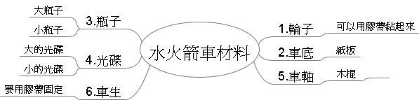
第二組 | 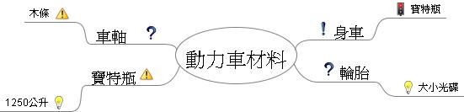
第三組 | 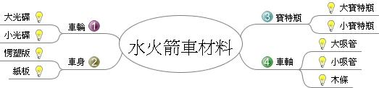
第四組 | 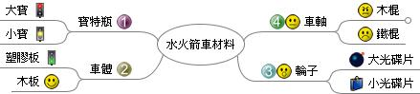
參賽協定同意書
本人於99年 4 月20 日因參與「桃園縣98學年度自由軟體應用教學教案設計徵選」活動所完成之作品，同意以下說明之授權行為。（代表機關：桃園縣政府）
附件五
- 所有參賽者擁有其參賽作品之著作權，唯參賽前須簽署參賽協定同意書，授權全國各級學校教師應用於非營利教學活動，不簽署參賽協定同意書者，視同棄權不參賽。
- 桃園縣政府有將參賽作品之任何物件於任何時地以任何型態公開展示之權利，不另付酬金；主辦單位基於辦理活動之必要性，亦有公開展示參賽作品之權利。其他單位或人員不可任意使用參賽作品。
- 參賽作品應確由參賽隊員自行製作，不得有抄襲或代勞情事，亦不可有隱含商業行為；另作品限不曾公開發表且未曾獲得任何獎勵。
- 所有作品收件後，參賽者不得要求退還或於網站中刪除，作品將基於活動需要性，於本計畫之活動網站做長期展示。
- 參賽教師必須符合活動辦法規定，並於規定時間內完成參賽程序。未符合相關程序者，主辦單位得說明原因後取消其參賽項目及資格，參賽者勿持異議。
- 參賽者不得有抄襲他人作品及侵犯著作權、專利權等有關智慧財產權之行為；參賽作品中的圖、音樂、音效或任何物件均不可涉及侵權行為；作品內容不得含有暴力、色情、不雅言詞及毀謗的成分。參賽者應自負參賽作品之相關法律責任。主辦單位若對參賽者作品有違反上述規定之疑慮時，得說明原因後取消其參賽資格，及收回獎項，並交由相關單位予以處分。
- 所有參賽作品均不得為曾發表過或一稿多投，如經查證或檢舉屬實，主辦單位將說明後取消其參賽資格、刪除於網站中之作品並收回獎項。
- 繳交資料，無論受理與否，概不退件，參賽者應自行留存底稿或備份。
立 書 人： | 張世偉（簽名/蓋章）
身分證字號： | H120410706
立書日期： | 99 年 4 月 20 日

